1 А класс
Литературное чтение
21.04.2020

Тема: «Зяблик» С. Михалков.
– Что вы знаете о зябликах? Прочитайте.
Зяблик – певчая птица размером с воробья. Окраска оперения яркая. В нашей стране живёт повсюду. Обитает в лесах и парках, часто живёт около жилья человека. Гнездо вьёт на деревьях. Питается семенами, зелёными частями растений, насекомыми. Весной из тёплых стран зяблики прилетают в начале апреля, в начала мая откладывают яйца. Через две недели у них появляются птенцы. За лето зяблики успевают дважды вывести и выкормить птенцов.
- Прочитайте стихотворение самостоятельно. В конце ответьте на вопросы.
Хотел иметь я птичку
И денег накопил,
И вот на Птичьем рынке
Я Зяблика купил.
Сидел мой Зяблик в клетке
И зернышки клевал
И, как в лесу на ветке,
Все пел и распевал.
Ребята заходили
На Зяблика смотреть,
И каждому хотелось
Такого же иметь.
Я с Зябликом возился,
Хоть было много дел.
А через две недели
Певец мне надоел.
Однажды я за город
Уехал на три дня,
И он на это время
Остался без меня.
Когда же из деревни
Вернулся я домой,
Лежал в пустой кормушке
Голодный Зяблик мой.
Я спас его от смерти —
Я выходил его
И выпустил на волю
Живое существо.
Хотят ко дню рожденья
Мне подарить щенка,
Но я сказал: «Не надо!
Я не готов пока!»

- Как у мальчика появился зяблик?
- Прочитайте, как жилось птичке у мальчика сначала?
- Как зяблик остался один?
- Каким мальчик застал зяблика?
- Как понимаете выражение выходил его? (Вылечил.)
- Почему мальчик отказался от щенка? Прочитайте его слова. Как вы их понимаете?
- Подумайте, с одинаковым ли настроением надо читать начало и конец стихотворения?
- Прочитайте стихотворение выразительно.
- Кто написал стихотворение?
Рассказ о С.В. Михалкове:
С.В. Михалков родился 12 марта 1913 года. Писать стихи стал рано, выпускал домашний литературный журнал. В 1939 году был призван в армию. Во время Великой Отечественной войны он работал в фронтовой армейской печати, писал заметки, юмористические рассказы. После войны писал стихи, песни, пьесы для читателей всех возрастов, делал переводы. Михалков писал о детях, об историях, которые с ними приключались.
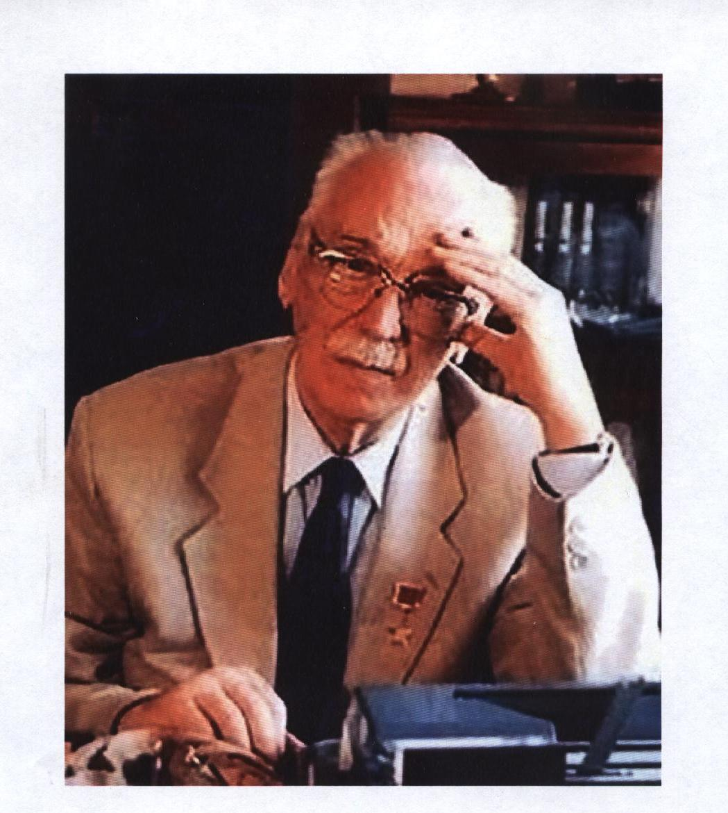
Сергей Владимирович Михалков

Телефон для обратной связи 89372949004 (Lida_imc76@mail.ru)

1 А класс
Литературное чтение
23.04.2020
Тема: Н. Сладков «Без слов»
- Я знаю одного писателя, который очень любил и умел наблюдать и слушать лес. Это Н.И. Сладков. Родился он в Москве, всю жизнь прожил в Ленинграде, в Царском Селе. Недалеко были старые лесопарки, где любил пропадать целыми днями будущий писатель. Ему хотелось разгадать все лесные тайны. Он читал много книг о природе, свои наблюдения записывал в тетрадь. А позднее стал писать рассказы.

- С одним из его рассказов мы познакомимся сейчас.
Чтение рассказа «Без слов». В конце ответьте на вопросы.

− Чего они, дурачки, меня боятся? − спросила Люся.
− Кто боится тебя? − спросил я.
− Воробьи.
В скверике прыгали воробьи. Люся кидала им крошки, а они в страхе улетали.
− Почему они улетают? − удивлялась Люся.
Загадала девочка мне загадку! Действительно − почему? Раньше я не думал об этом: боятся и боятся. На то они и дикие птицы. Но вот девочка хочет их накормить, воробьи голодны, но они улетают.
Почему?
− Почему они меня боятся? Я ведь никогда их не обижала! − говорит Люся.
− Ты не виновата, − успокаиваю я её.
− А кто виноват?
− Мы виноваты. Все-все. Одни − потому что всегда птиц обижали, другие − потому что позволяли обижать.
− Но за что же их обижать? Они ведь маленькие...
− Ничего, − сказал я Люсе. − Ты бросай и бросай им крошки, и они поймут, что ты им друг.
− Вы думаете, они поймут?
− Непременно поймут! Ведь поняли же они, что надо спасаться, когда в них кидают камни.
− Я им скажу, что я бросаю не камни, а крошки!
− Ничего не нужно говорить, Люся. Они поймут без слов.
− Без слов? А я-то думала, что они дурачки! − сказала Люся.
Птицы поняли Люсю.

-Сколько героев в рассказе? (2).
- Где происходят события?
- Что поняли птицы?
Телефон для обратной связи 89372949004 (Lida_imc76@mail.ru)

